

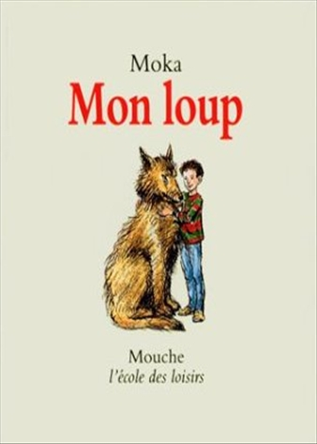
Mon loup
Moka

Question | 1 | 2 | 3 | 4 | 5 | 6 | 7 | TOTAL
Ma note
Note maximale | 2 | 3 | 3 | 3 | 3 | 3 | 3 | 20

- Quel est le cadeau qui plairait vraiment à Pierre pour son anniversaire ?
- Un livre sur les loups.
- Une entrée pour visiter un parc animalier où se trouvent des loups.
- Des timbres sur les loups.

- Pourquoi Vidalie doit-elle dormir dans la chambre de Pierre ?
- Parce que Pierre a beaucoup insisté pour qu’elle dorme avec lui.
- Parce que Pierre est le seul à avoir une chambre dans l’appartement.
- Parce que la chambre d’amis a subi une inondation.

- Quel est le métier de Vidalie ?
- Hôtesse de l’air.
- Libraire.
- Géologue.

- Les animaux préférés de Vidalie sont :
- Les ours.
- Les dauphins.
- Les oiseaux.

- Quel cadeau Vidalie offre-t-elle à Pierre pour son anniversaire ?
- Un morceau de lave.
- Une corne de gnou.
- Une mâchoire de requin.

- Pourquoi Pierre s’est-il inventé un loup imaginaire ?
- Parce qu’il n’a pas de copains.
- Parce que ses parents ne veulent pas d’animaux ni de peluches dans l’appartement.
- Pour qu’il le protège.

- Quel est le nom du loup adopté par Vidalie pour Pierre ?
- Blizzard.
- Flamme.
- Alaska.

Mon loup
Moka

Question | 1 | 2 | 3 | 4 | 5 | 6 | 7 | TOTAL
Ma note
Note maximale | 2 | 3 | 3 | 3 | 3 | 3 | 3 | 20

- Quel est le cadeau qui plairait vraiment à Pierre pour son anniversaire ?
- Un livre sur les loups.
- Une entrée pour visiter un parc animalier où se trouvent des loups.
- Des timbres sur les loups.

- Pourquoi Vidalie doit-elle dormir dans la chambre de Pierre ?
- Parce que Pierre a beaucoup insisté pour qu’elle dorme avec lui.
- Parce que Pierre est le seul à avoir une chambre dans l’appartement.
- Parce que la chambre d’amis a subi une inondation.

- Quel est le métier de Vidalie ?
- Hôtesse de l’air.
- Libraire.
- Géologue.

- Les animaux préférés de Vidalie sont :
- Les ours.
- Les dauphins.
- Les oiseaux.

- Quel cadeau Vidalie offre-t-elle à Pierre pour son anniversaire ?
- Un morceau de lave.
- Une corne de gnou.
- Une mâchoire de requin.

- Pourquoi Pierre s’est-il inventé un loup imaginaire ?
- Parce qu’il n’a pas de copains.
- Parce que ses parents ne veulent pas d’animaux ni de peluches dans l’appartement.
- Pour qu’il le protège.

- Quel est le nom du loup adopté par Vidalie pour Pierre ?
- Blizzard.
- Flamme.
- Alaska.

